HESLO__________
Počet bodov

KOMISIA__________
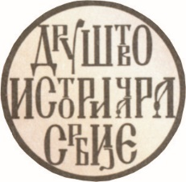

TEST VEDOMOSTÍ

PRE VIII ROČNÍK ZÁKLADNEJ ŠKOLY

DEJEPIS

OBLASTNÁ/MESTSKÁ SÚŤAŽ
V ROKU 2023

POKYNY PRE PRÁCU

1. Každú otázku pozorne prečítaj, aby si ju celkom rozumel.
2. Ak niektorú otázku nemôžeš hneď vyriešiť, netrať čas, ale začni riešiť ďalšiu otázku, a neskôr sa znovu vráť na riešenie preskočenej otázky.
3. Pousiluj sa na každú položenú otázku odpovedať správne a úplne.
4. Otázky vypracuj samostatne a pri práci nevyrušuj iných žiakov.
5. Vypracovanie testu trvá 60 minút.
6. Test obsahuje 15 otázok.
7. Používanie mobilu je zakázané.
8. Písanie osobných údajov, alebo niečoho iného do testu je zakázané
9. Prečiarknuté odpovede sa neuznávajú.

Test záväzne vypĺňaj chemickou ceruzkou, bez prečiarkovania, lebo sa v opačnom prípade tvoje odpovede neuznajú.

ÔSMY ROČNÍK – OBLASTNÁ SÚŤAŽ V ROKU 2023

1. Doplňte vetu, ktorá sa vzťahuje na obdobie vlády Milana Stojadinovića, aby výrok bol správny.
Nariadenie o _______________________ dlhoch (názov nariadenia), ktorým bol odpísaný _ _________________
dlh prešiel ____________. rokov.

- Usporiadaj chronologicky uvedené udalosti vpisovaním čísel od 1 do 5 (1 pre najstaršie udalosť):

______ prijal dekrét o poprave 100 rukojemníkov za jedného zabitého nemeckého vojaka
______ Milan Nedić zostavil vládu
______ Čačak bol oslobodený spoločnou akciou partizánov a Četnikov
______ založili tábor v Banjici
______ začala likvidácia židovských žien a detí z tábora Sajmište v kamiónoch-plynových komorách

- 3. Pozorne si prečítajte historický prameň a odpovedzte na otázky:
„...Akonáhle sa zhromaždia dostatočné sily a poveternostné podmienky to dovolia, letectvo dennými a nočnými leteckými útokmi zničí poľné objekty (vojenské letiská) juhoslovanského letectva, ako aj Belehrad.
b) Podnik „Marita“ sa začne podľa možnosti v rovnakom čase – v žiadnom prípade nie skôr – zatiaľ s obmedzeným cieľom obsadiť Solúnsku kotlinu a náhornú plošinu Edessa; ... Využite priaznivé príležitosti na zabránenie plánovanému otvoreniu frontu medzi Olympom a vysočinou Edessa... “

а) Útok na ktorú krajinu sa volá vojenský plán „Marita“? __________________________
b) Ako sa volá vojenský plán útoku na Juhosláviu? ___________________________________
c) Kto podpísal plán vojenského útoku na Juhosláviu?________________________________

4. Spomínané udalosti odkazujú na druhú svetovú vojnu v Juhoslávii. Odpovede na otázky:
а) Aké územia anektovalo a obsadilo Maďarsko?_______________________________________________
b) Kedy bola vytvorená jednotná vláda DFJ na čele s Titom (dátum a rok)? _____________________________________
c) Kto viedol Srbský dobrovoľnícky zbor (meno a priezvisko)? _____________________________________________________________________

5. Zakrúžkujte S, ak je tvrdenie pravdivé a N, ak je nepravdivé.
а) 1948 bol natočený prvý juhoslovanský povojnový zvukový film „Slavica“. S N
b) 1948. začiatok prác na diaľnici Bratstvo-jedinstvo S N
c) V roku 1955 prišiel Chruščov do Juhoslávie S N
d) 1963 zemetrasenie v Skopje S N
e) 1979 je dokončená výstavba Sava centra S N

6. Vedľa názvu vojnových operácií napíšte rok:
а) útok na Pearl Harbor - _________________
b) bitka o Berlín - __________________
c) pristátie v severnej Afrike - __________________
d) Bitka o Britániu - _____________________

7. Vedľa udalosti napíšte rok.
a) prijatý zákon o územnej obrane organizovanej republikami a pokrajinami _________________
b) zomrel Josip Broz __________________
c) demonštrácia študentov v Prištine __________________
d) Nobelovu cenu dostal Ivo Andrić __________

8. Doplňte vetu tak, aby tvrdenie bolo správne.
Dohoda Cvetković-Maček bola podpísaná ______________ (dátum a rok), a bola založená Banovina _______________ (názov Banoviny)
9. Pozorne si prezrite obrázok a odpovedzte na otázky: _____
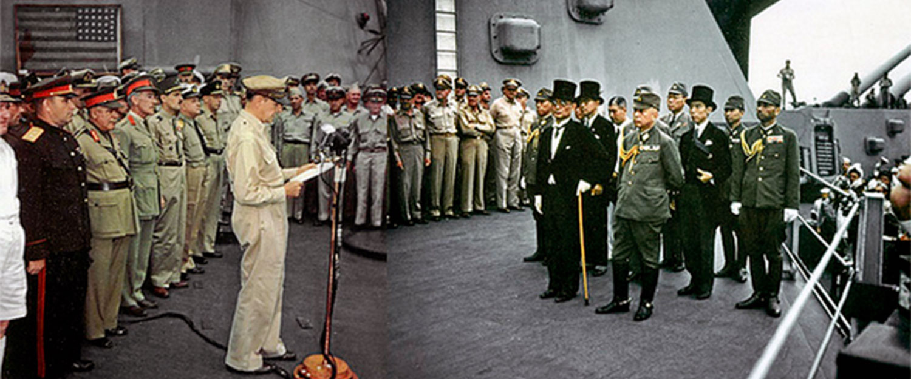
„...Nastáva nová éra. Poučenie z tohto víťazstva začína obavami o našu budúcnosť a prežitie civilizácie. Deštruktívny potenciál vojny v dôsledku pokroku vedeckých objavov teraz dosiahol bod, ktorý mení tradičný koncept vedenia vojny...“

а) Aká historická udalosť je znázornená na obrázku?
______________________________________________________________________________
b) V ktorom roku sa odohrala udalosť z obrázku? _____________________________________________________

10. Pozorne si prečítajte historický prameň a odpovedzte na otázky:

„...hrozili Srbi, ktorí svoje oči a všetky svoje nádeje upriamili na svätú zem Srbsko, od ktorej očakávajú jedinú spásu pred brutálnou ustašovskou tyraniou. V záujme Srbska a ľudskosti je potrebné túto humanitárnu prácu v súčasnom rozsahu intenzívne rozširovať a žiadam pána predsedu ministerskej rady, ako aj druhého p. Pán. Pán minister, za morálnu pomoc a plnú podporu...“

а) Komu je tento list určený (meno a priezvisko)?________________________________________
b) Kedy bol odoslaný (rok)? _______________________
c) V ktorej krajine trpia Srbi?? __________________________________________________

11. Odpovedzte na otázky:

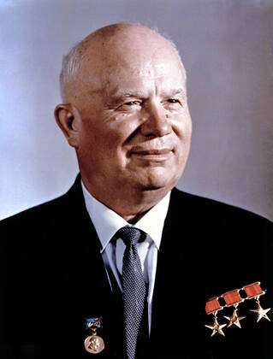
а) Kto je osoba na fotografii (meno a priezvisko)?
______________________________________________________________
b) Na čele ktorej krajiny stál? ______________________________________
c) S akou historickou udalosťou z roku 1962 sa spája?
____________________________________________________________

12. Odpovedzte na otázky:
a) Kto boli podpredsedovia prvej vlády DFJ (meno a priezvisko)?___________________________________
b) Kto bol prvým predsedom vlády Srbska v roku 1945 (meno a priezvisko)?_____________________________________________________________________________
c) Kde bolo stretnutie, na ktorom sa v roku 1971 vymenilo chorvátske vedenie? ____________________________________________________________________________
d) Ktoré dve vojenské aliancie poznačili éru studenej vojny? ______________________________ ___________________________________________

13. Odpovedzte na otázky:

a) Kde je sídlo Organizácie Spojených národov (názov mesta)?_________________________
b) Kto zastupoval Egypt na prvej konferencii hnutia za nezávislosť (meno osoby)? _____________________________
c) Kedy sa viedla kórejská vojna (roky)?_____________________________________

14. Pozorne si prezrite historické vlajky a na riadky k poradovým číslam napíšte celý názov krajiny, ktorej patrili.

1) ___________________________________ 2) ___________________________________

- 2)
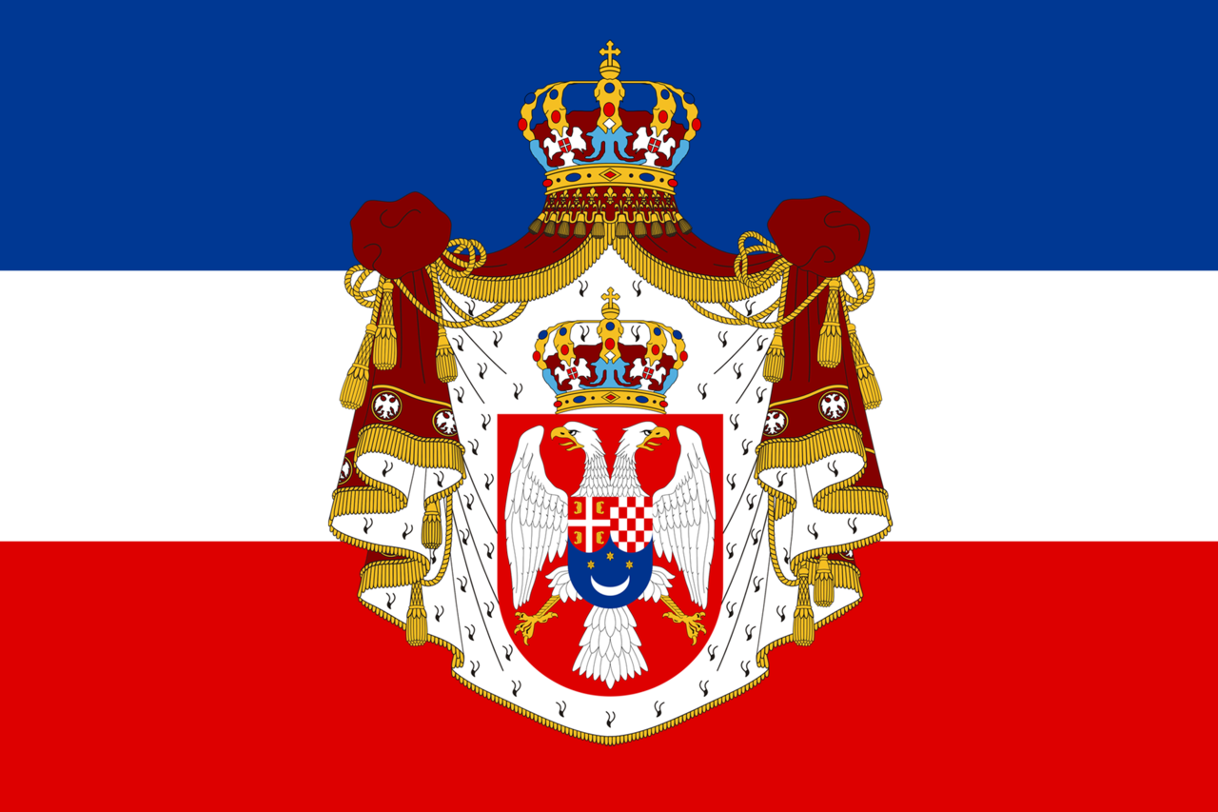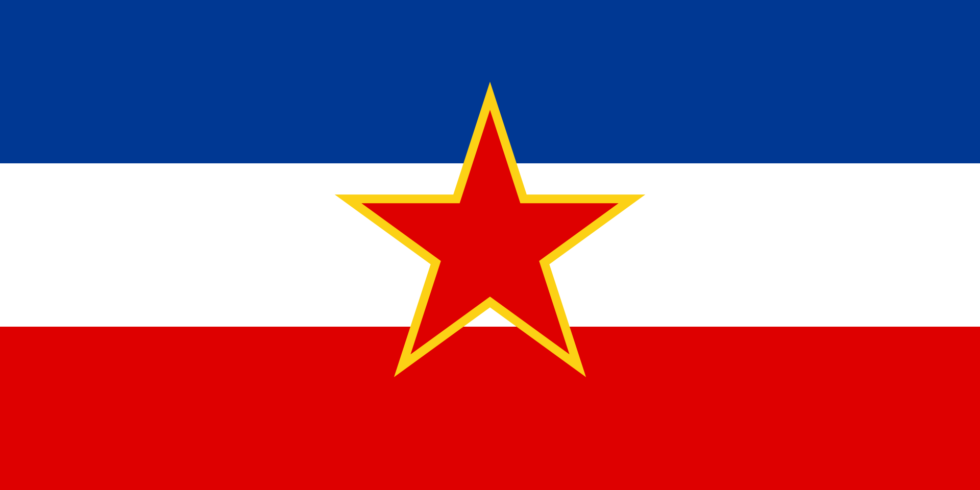

15. Uvedené udalosti sa týkajú povojnovej Juhoslávie. Odpovedzte na otázky:
a) Kedy bola prijatá prvá ústava SFRJ (rok)?_____________
b) Na ktorom zjazde KPJ odmietla obvinenia ZS (požaduje sa poradové číslo zjazdu)? ________________________________________________
c) Kto odstúpil v roku 1972 z funkcie predsedu Ústredného výboru Komunistickej strany Srbska (meno a priezvisko)? _____________________________________________________________________________________

